**普通高級中學課程藝術生活學科中心學校**

附 件 一

**103年度推動教師專業成長研習實施計畫**

**壹、計畫依據**

一、教育部101年12月25日臺中(三)字第1010232784B號令頒「教育部十二年國民基本教育學習支援系統建置及教師教學增能實施要點」。

二、教育部100年10月11日臺中（三）字第1000173922號函送十二年國民基本教育實施計畫配套措施方案5-1「提升高中職教師教學品質實施方案」，自即日起實施。前揭方案報奉行政院100年9月20日院臺教字第1000103358號函復核定。

三、教育部國民及學前教育署103年3月26日臺教授國字第1030031799號「普通高級中學課程課務發展工作圈及學科中心103年度計畫核定」。

**貳、計畫目的**

一、為推廣藝術生活科新課程綱要，規劃教師因應新課程所需之專業素養，並順利銜接課程綱要內涵。

二、為強化教師因應新課程之教學專業知能，以提昇教師專業成長及教學成效。

三、針對有效教學、多元評量、差異化教學等主題辦理增能十二年國民基本教育教學之實例研討或分科教材教法研習。

**參、辦理單位**

一、指導單位：教育部國民及學前教育署

二、主辦單位：藝術生活科學科中心學校－國立臺灣師範大學附屬高級中學

三、協辦單位**：**國立臺灣美術館教育推廣組

**肆、辦理內容**

一、參加對象：全國各縣市高中職藝術領域(音樂、美術、藝術生活科)教師(含綜合高中學術學程、高職學校普通班)，請各校至少薦派1名教師參加並准予公差假課務排代。

二、報名人數：50人。

三、研習時地：

地點：國立臺灣美術館 (台中市西區五權西路一段2號)

時間：103年5月23日星期五

四、研習課程表:

| 日期 | 時間 | 課程內容 | 講師 | 地點 | 人數 |
| --- | --- | --- | --- | --- | --- |
| 103年5月23日(星期五) | 9:00-9:20 | 報到、引言 | 藝術學科中心  張荊壢主任  黃美甄老師 | 台中  國立  臺灣  美術館 | 50人 |
| 9:20-10:50 | 都市偵探劇作呈現及說明 | 臺北市立萬芳高級中學  蕭文文老師 |
| 11:00-12:00 | 研發教材發表-都市偵探 | 新北市立秀峰高級中學  褚天安老師 |
| 12:00-13:00 | 午餐休息 | |
| 13:00-13:50 | 種子教師分享 | 國立玉里高級中學  黃俊仁老師 |
| 14:00-14:50 | 種子教師分享 | 國立南科國際實驗高級中學  黃懷萱老師 |
| 15:00-15:50 | 種子教師分享 | 臺北市立建國高級中學  劉美芳老師 |
| 16:00-17:00 | 「數位藝術創作陳韻如：時光間」  「跟著線條去旅行 教育展」 | 展覽導賞  國美館導覽老師 |
| 共計7小時 | | | | | |

五、研習教材：藝術生活學科中心研發小組102年度之研發教材、種子教師103年度培訓成果。

六、報名方式：請至「全國教師在職進修資訊網」報名，網址如下：

<http://inservice.edu.tw/index2-2.aspx> 。

七、研習時數：研習時數核發7小時。請參與研習教師務必於確實完成簽到、簽

退流程。

八、注意事項︰

1、為響應提倡環保，將不提供紙杯，會場僅提供茶包、咖啡包、開水等，參加教師請自備環保杯、環保筷。

2、本研習提供午餐，完成報名研習之教師，請務必準時參加，未能於研習當日上午**１０：００**前完成報到手續者，**恕不提供中午便當**。

3、參加人員請以公差假登記辦理，差旅費由現職服務學校支付。

4、因場地管制，需製作入館識別證，當日不提供現場報名。

5、為避免場地停車位不足，請盡量共乘或利用大眾運輸工具前往。

6、參加研習教師請依個人所需自行訂購車票、機票與選擇住宿場所。

九、聯絡資訊：藝術生活學科中心黃美甄老師、李昀小姐，聯絡電話：02-27075215轉173，電子信箱：[hsnu.artcenter@gmail.com](mailto:hsnu.artcenter@gmail.com)

十、國立臺灣美術館平面圖

a. 二樓研習教室

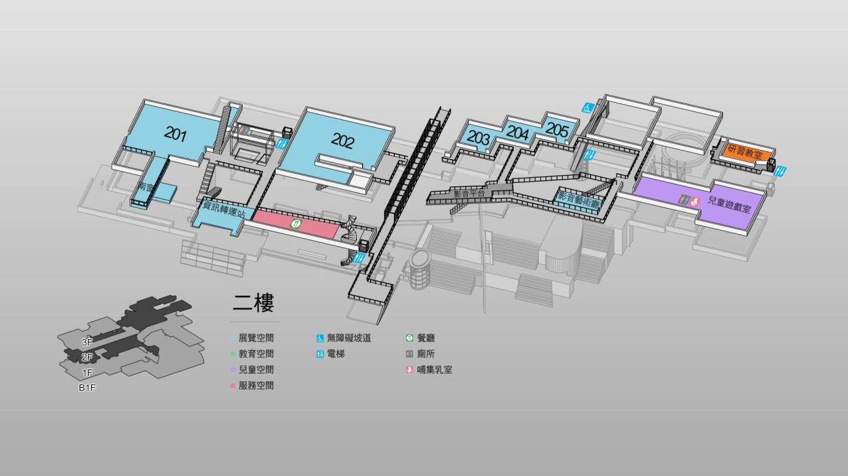

b. 108、109展覽室

